课程免修申请操作流程
- 登录：访问地址http://60.174.215.2:8005/或登录合肥城市学院教务处官网点击“正方系统（新）”
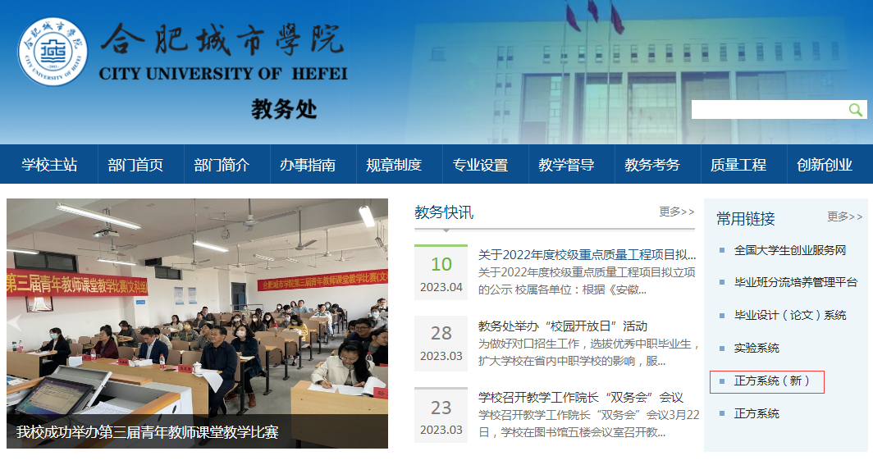
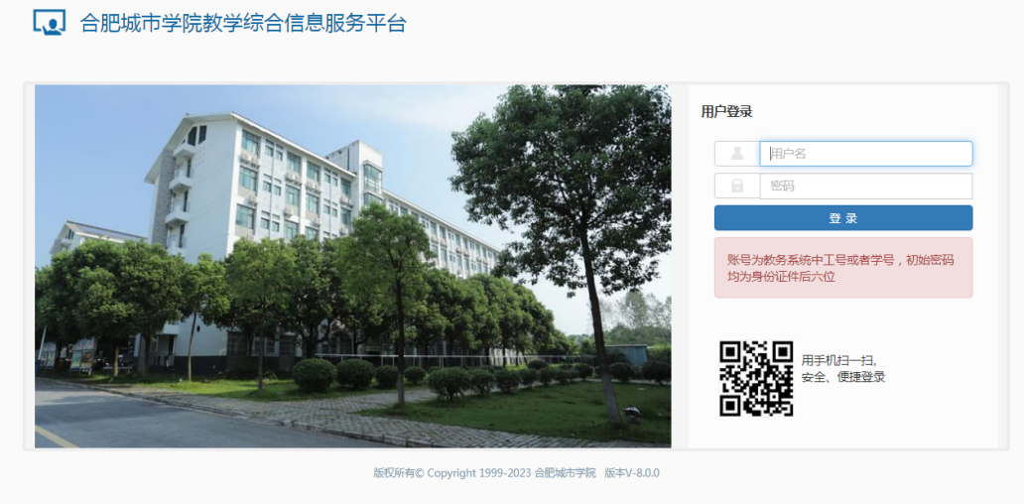
登录用户名默认为学号，初始密码为身份证后六位，密码忘记可至学院行政办公室院通过教学秘书处理。
2、登录后点击“报名申请”—“教学项目报名”
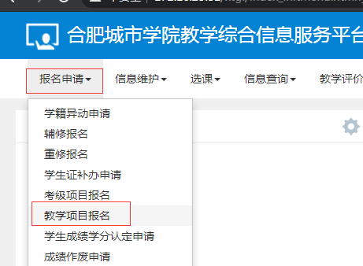
3、点击免修免考“报名”—“确定”
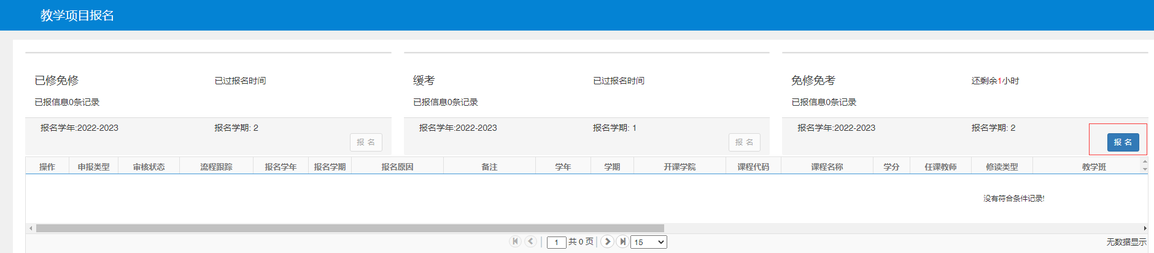
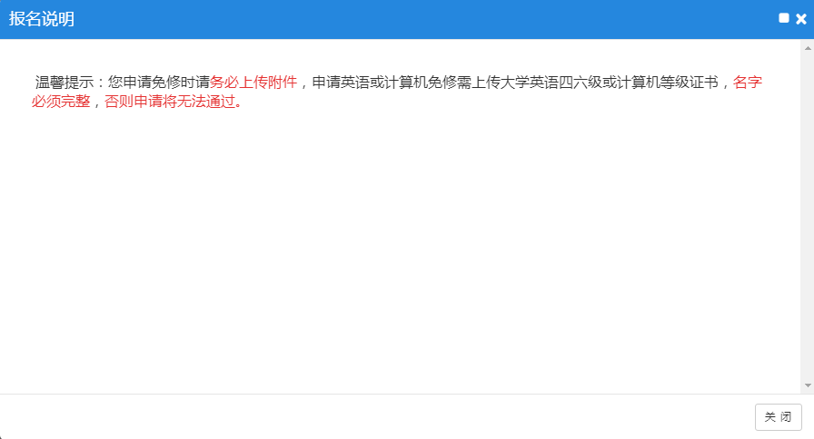
4、“勾选”申请课程—填写申请原因，并上传成绩附件—点击“提交申请”
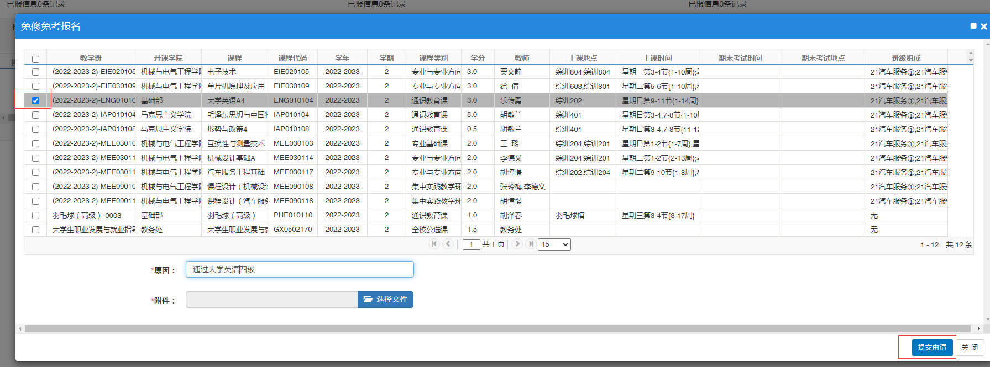
5、申请后等待审核。
